RAPPORT D'OPTIMISATION POUR « LA CHOUETTE AGENCE »

Ce rapport à été rédigé à l'aide de l'outil google lighthouse afin de mettre le doigt sur les différentes erreurs commises lors développement du site « La Chouette Agence », en vue d'effectuer des améliorations immédiates ou à programmer prochainement et de montrer l'impact de celles-ci sur le référencement du site, ses performances ainsi que son accessibilité.

Page d'accueil

Général
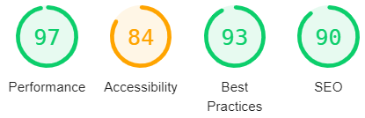Original
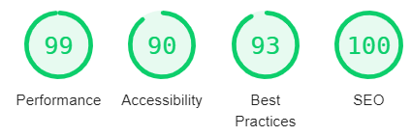Optimisé

D'une manière générale nous pouvons nous apercevoir que les modifications apportées ont eu un réel impact sur notre site. Ses performances sont passées de 97 à 99, son accessibilité de 84 à 90 et son SEO de 90 à 100.
Nous allons maintenant voir dans le détail comment nous avons pu obtenir ces résultat et comment il peut être possible de le améliorer encore plus.

Performances
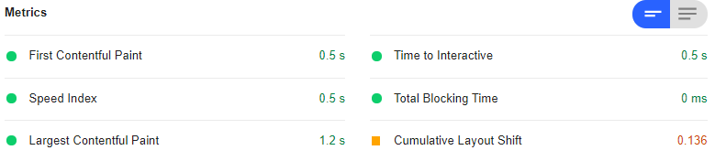Original
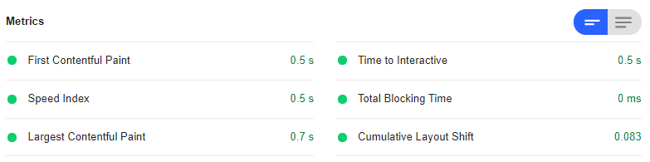Optimisé
En regardant nos performances nous voyons que notre site mettait auparavant 2,836 secondes à se charger contre 2,283s aujourd'hui. Nous avons donc gagné environ 0,5s ce qui n'est pas rien à l'échelle d'une page.

Cela est du à plusieurs choses à savoir :
- la suppression d'images inutiles telles que des citations qui pouvaient être tapées à la main ou des images de « textures telles que les lignes dans le portfolio.
- L'optimisation de nos images qui consistait en un changement de format en .jpg pour certaines qui étaient en .bmp (fichier haute résolution réservés a la photo ou au design), en une optimisation via un optimiseur d'images et en un redimensionnement adapté à leur rôle dans ce site web.
- La minification des fichier CSS ou Javascript.

Au final ces modifications nous ont permis d'alléger notre site de plusieurs Mo comme le montre ces captures ce qui n'est pas négligeable.
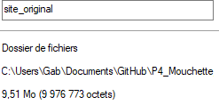
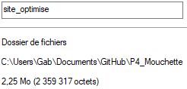
Pour aller plus loin nous pourrions aussi compresser nos fichier afin de gagner encore plus en rapidité.

Accessibilité
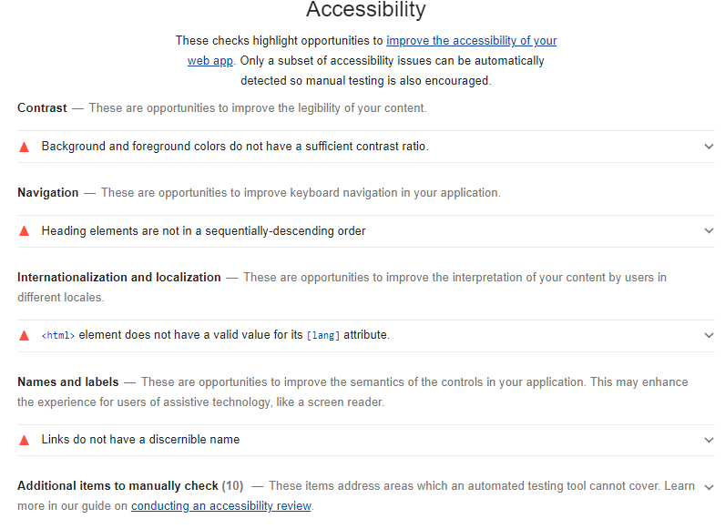Original
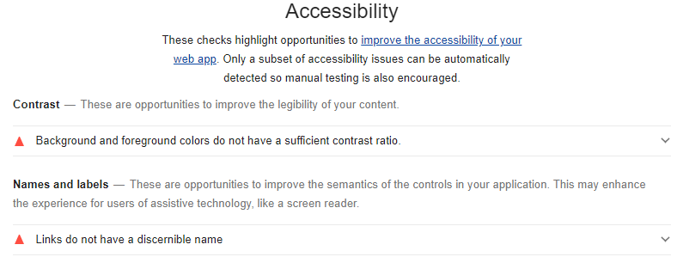Optimisé

